**新 书 推 荐**

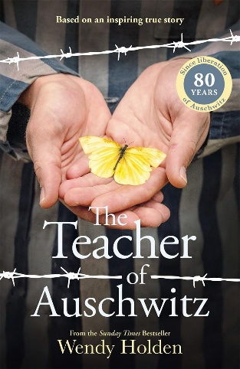**中文书名：《奥斯维辛的教书匠》**

**英文书名：THE TEACHER OF AUSCHWITZ**

**作 者：Wendy Holden**

**出 版 社：Bonnier Books UK**

**代理公司：ANA/Conor**

**页 数：368页**

**出版时间：2025年1月**

**代理地区：中国大陆、台湾**

**审读资料：电子稿**

**类 型：历史小说**

**版权已授：美国、法国、荷兰、捷克、匈牙利、意大利、巴西、葡萄牙、塞尔维亚、罗马尼亚、西班牙、波兰、斯洛文尼亚**

**内容简介：**

他在孩子们的心中筑起一道墙，抵御苦难……

纳粹大屠杀的黑暗中心，有一间木屋，墙上画着卡通画；孩子们在那里唱歌、写诗、演戏。虽然木屋仍然在笼罩在烟囱的阴影下，但孩子们得到了更好的食物，没有害虫，甚至能够学习冥想，想象着吃饱肚子和没有恐惧的未来。成为他们指路明灯的人，名叫弗雷迪·希尔希(Fredy Hirsch)，一名年轻的犹太囚犯。

在奥斯维辛集中营当老师绝非易事。无论是向党卫军乞求食物，还是向施暴者隐瞒他的同性恋倾向，他每天都冒着生命危险，只为一件事：保护孩子们免受致命危险。

但是，时间所剩无几，弗雷迪努力寻找着机会，试图教会这几百名孩童真正需要掌握的一课：如何生存，

通过刻苦研究历史，查阅档案和幸存者的证词，历史学家和传记作家温迪霍尔顿讲述了弗雷迪·希尔希的历史：“奥斯维辛的教书匠”，他振奋人心的真实故事。

**作者简介：**

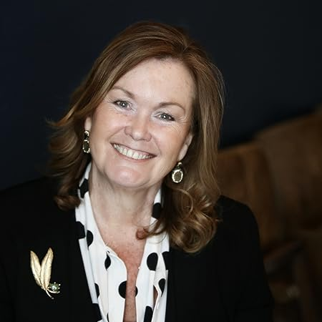**温迪·霍尔登（Wendy Holden）**又名泰勒·霍尔登，小说作家、历史传记作家、抢手作家，还曾担任伦敦每日电讯报记者。她的书已售出 200 万册，多部改编成电视和广播作品，有些已纳入学校课程。她的两部作品即将改编成好莱坞大片。

她的几本书在全球各大报纸和杂志上连载，被选为 BBC 电台“每周一书”等节目的音频摘录，被选为学校和大学的课程，并被改编成商业电视和广播剧。她的四本书被选为电影。她还撰写剧本，是国际公众演讲者、文学节主席，并在网上和意大利、迪拜和英国各地的独家场所教授创意写作。

温迪在英国、美国和意大利生活，但大部分时间都和丈夫和狗住在英格兰萨福克郡，她喜欢在屡获殊荣的花园里放松。她还偶尔为报纸和杂志撰写文章，包括《卫报》《每日邮报》和《女士》。

**媒体评价：**

“这是一个没有亲身经历过那些日子的人所能写出的最接近历史的叙述……这部小说是一部最重要的作品，它将为弗雷迪和所有受害者伸张正义。”

——迪塔·克劳斯，《奥斯维辛图书馆员》主人公的历史原型

“《奥斯维辛的教书匠》讲述了一个非凡而令人心碎的故事，一个非常勇敢的人竭尽全力保护数百名陷入大屠杀恐怖的儿童。他的故事有力而及时地提醒我们，我们都可以选择为他人挺身而出，我们不必在仇恨面前保持沉默。温迪·霍尔登将弗雷迪令人难以置信的故事栩栩如生地展现出来，确保他的遗产将世世代代流传下去。”

——凯伦·波洛克 CBE，大屠杀教育信托基金会首席执行官

**感谢您的阅读！**

**请将反馈信息发至：版权负责人**

**Email**：[**Rights@nurnberg.com.cn**](mailto:Rights@nurnberg.com.cn)

安德鲁·纳伯格联合国际有限公司北京代表处

北京市海淀区中关村大街甲59号中国人民大学文化大厦1705室, 邮编：100872

电话：010-82504106, 传真：010-82504200

公司网址：[http://www.nurnberg.com.cn](http://www.nurnberg.com.cn/)

书目下载：<http://www.nurnberg.com.cn/booklist_zh/list.aspx>

书讯浏览：<http://www.nurnberg.com.cn/book/book.aspx>

视频推荐：<http://www.nurnberg.com.cn/video/video.aspx>

豆瓣小站：<http://site.douban.com/110577/>

新浪微博：[安德鲁纳伯格公司的微博_微博 (weibo.com)](https://weibo.com/1877653117/profile?topnav=1&wvr=6)

微信订阅号：ANABJ2002

